- Интернет-магазин
2.
1. Сущность - Товар
№ 1 | Название поля | Тип данных | Комментарий (ограничение на значение, предполагаемый набор значений)
1 | Название | Текстовый | Наименование товара
2 | Цена | Денежный | Цена товара (должна быть ≥0)
3 | Кол-во в складе | Целочисленный | Кол-во в складе (по умолчанию 0)

2. Сущность - Покупатель
№ 2 | Название поля | Тип данных | Комментарий (ограничение на значение, предполагаемый набор значений)
1 | ФИО | Текстовый | ФИО покупателя (проверка на формат, не может быть пустым)
2 | номер телефона | Текстовый | Номер телефона покупателя (проверка на формат)
3 | дата регистрации | Дата/время | Дата и время регистрации покупателя (по умолчанию текущая дата и время)

Сущность - Заказ
№3 | Название поля | Тип данных | Комментарий
1 | Обща__сумма | Денежный | Итоговая стоимость заказа
2 | Статус_заказа | Текстовый | ‘сборка’, ‘в пути’, ‘отменен’, 'в обработке’
3 | Дата_заказа | Дата/время | Дата и время обработки заказа

4. Сущность - Категория товаров
№ 4 | Название поля | Тип данных | Комментарий (ограничение на значение, предполагаемый набор значений)
1 | Номер_категории | Целочисленный | Уникальный идентификатор, ключ
2 | наименование | Текстовый | Наименование категории
3 | описание | Текстовый | Описание категории

Сущность - Отзыв
№5 | Название поля | Тип данных | Комментарий
1 | Номер комментария | целочисленный | Первичный ключ, уникальный id отзыва
2 | Рейтинг | Целочисленный | Оценка от 1 до 5
3 | Комментарий | Текстовый | Текст от пользователя

3.
Сущность «Заказ» имеет связь «многие ко многим» с сущностью «Товар»
Сущность «Покупатель» имеет связь «один ко многим» с сущностью «Заказ»
Сущность «Категория» имеет связь «один ко многим» с сущностью «Товар»
Сущность «Покупатель» имеет связь «один ко многим» с сущностью «Отзыв»
Сущность «Товар» имеет связь «один ко многим» с сущностью «Отзыв»
4.
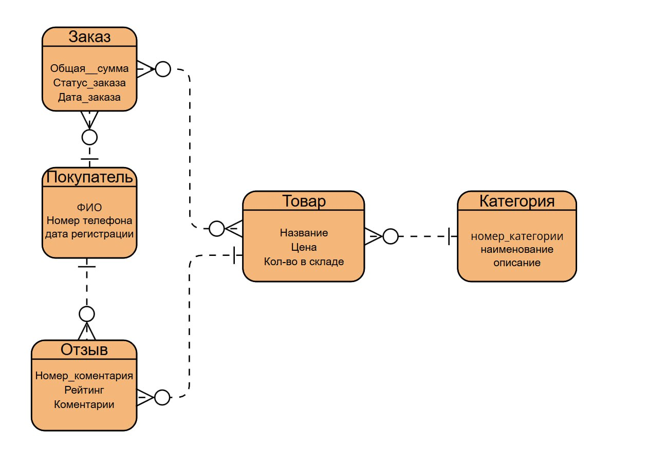

Нормализация данных
Исходные сущности:
- Товар (Product): Название, Цена, Кол-во в складе
- Покупатель (Customer): ФИО, номер телефона, дата регистрации
- Заказ (Order): Общая_сумма, Статус_заказа, Дата_заказа
- Категория товаров (Category): Номер_категории, наименование, описание
- Отзыв (Review): Номер комментария, Рейтинг, Комментарий
Первая нормальная форма 1NF
Требования нормализации 1NF:
- Все атрибуты должны быть атомарными (не содержать множественных значений, списков или повторяющихся групп).
- В таблице не должно быть повторяющихся строк.
- Для каждой строки должен быть определен уникальный идентификатор (первичный ключ).
Результаты нормализации – добавлены/переделаны ключевые атрибуты:
Заказ
Order_ID
Общая сумма
Статус заказа
Дата заказа

Товар
Product_ID
Навзвание
Цена
Кол-во в складе
Покупатель
Customer_ID
ФИО
Номер телефона
Дата регистрации

Категория товара
Category_ID
Наименование
Описание
Отзыв
Review_ID
Рейтинг
Комментарий

Новая таблица для связи М:М «Элемент заказа» так как Product_id и Количество товара неатомарные столбцы, они содержат списки значений:
Элемент заказа
Order_ID
Product_ID
Количество товара
Цена (за единицу)

Вторая нормальная форма 2NF
Требования нормализации 2NF:
- Таблица должна находиться в 1NF.
- Все неключевые атрибуты должны полностью функционально зависеть от всего первичного ключа (должны не иметь частичных зависимостей в таблицах с составным ключом).
Результаты нормализации 2NF: dвсе таблицы уже соответствуют требованиям 2NF. Декомпозиция не требуется.

Вторая нормальная форма 3NF
Требования нормализации 3NF:
- Таблица должна находиться в 2NF.
- Все неключевые атрибуты должны зависеть только от первичного ключа (должны не иметь транзитивных зависимостей). Другими словами, не должно быть ситуаций, когда атрибут A зависит от атрибута B, который, в свою очередь, зависит от ключа.
Результаты нормализации 3NF:
Из сущности «Заказ» удален атрибут «общая сумма»
Заказ
Order_ID
Статус заказа
Дата заказа

ER диаграмма
